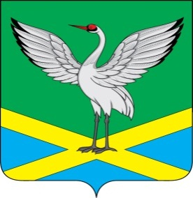
Совет
городского поселения
«Забайкальское»
муниципального района
«Забайкальский район»
III-го созыва
РЕШЕНИЕ
пгт.Забайкальск

от « 27 » января 2016г. № 181

О награждении Почетной грамотой Совета городского поселения «Забайкальское» муниципального района «Забайкальский район»

Рассмотрев ходатайство Главы городского поселения «Забайкальское», руководствуясь Положением «О наградах и поощрениях городского поселения «Забайкальское», статьей 26 Устава городского поселения «Забайкальское», Совет городского поселения «Забайкальское» решил:

1. Наградить Почетной грамотой Совета городского поселения «Забайкальское» за организацию и праздничное новогоднее оформление городского парка культуры и отдыха пгт.Забайкальск:
- Лоскутникова Алексея Владимировича – и.о.заместителя главы городского поселения «Забайкальское» по общим вопросам;
- Баранник Ивана Олеговича – главного специалиста-системного администратора администрации городского поселения «Забайкальское»;
- Лузина Владимира Сергеевича – главного специалиста по ЧС администрации городского поселения «Забайкальское»;
- Цыриторон Баира Балдандоржиевича – главного специалиста по муниципальному земельному контролю;
- Ермолина Валерия Гаврииловича – водителя администрации городского поселения «Забайкальское»;
- Писарева Александра Владимировича – водителя администрации городского поселения «Забайкальское»;
- Новикова Олега Фадеевича – водителя администрации городского поселения «Забайкальское»;
- Новикова Ивана Олеговича – старшего специалиста 1 разряда военно-учетного стола;
- Кесаева Олега Сандировича – старшего специалиста 1 разряда по благоустройству администрации городского поселения «Забайкальское»;
- Иванова Сергея Михайловича – главного специалиста юриста отдела земельных отношений, архитектуры и градостроительства;
- Ермолин Гавриила Александрович - водителя администрации городского поселения «Забайкальское».

2. Вручить Почетные грамоты Совета городского поселения «Забайкальское» в торжественной обстановке.

3. Опубликовать данное решение о награжденных для всеобщего сведения в информационном вестнике «Вести Забайкальска».

4. Настоящее решение вступает в силу со дня вручения гражданам Почетной грамоты Совета городского поселения «Забайкальское» муниципального района «Забайкальский район»

Председатель Совета
городского поселения
«Забайкальское» С.П.Галкин

